Информация
об основных результатах работы отдела охраны окружающей среды
управления государственного экологического надзора
по организации и осуществлению контрольно-надзорной
и связанной с ней деятельности в рамках полномочий отдела
в 2016 году

Деятельность по осуществлению регионального государственного экологического надзора в рамках предоставленных полномочий

С целью обеспечения исполнения законодательства в сфере охраны окружающей среды, обеспечения экологической безопасности отделом охраны окружающей среды (далее - ООС) управления экологического надзора министерством осуществляется деятельность по региональному государственному экологическому надзору, включающему в себя:
- региональный государственный надзор в области охраны атмосферного воздуха;
- региональный государственный надзор в области обращения с отходами на объектах хозяйственной и иной деятельности независимо от форм собственности;
- региональный государственный надзор в области охраны и использования особо охраняемых природных территорий.
Общее количество объектов, подлежащих региональному госэконадзору, на начало 2016 года превышало 56 тысяч (за остальными объектами осуществляется федеральный госэконадзор), из них экологически значимое воздействие на окружающую среду оказывают около 7 тысяч.
В 2016 году отделом ООС проведено 139 проверок по соблюдению требований законодательства в области охраны окружающей среды, из них 110 – непосредственно отделом ООС управления экологического надзора, 29 – в порядке привлечения министерства к проверкам, осуществляемым органами прокуратуры. Из проведенных проверок 109 были выездными, 30 - документарными.
Следует отметить, что проверки юридических лиц и индивидуальных предпринимателей проводятся в строгом соответствии с требованиями законодательства и при постоянном взаимодействии с органами прокуратуры, а при необходимости – с другими органами по надзору и контролю.

Основные результаты деятельности отдела ООС по осуществлению регионального госэконадзора в 2016 году представлены в таблице 1.
Таблица 1.
Показатели деятельности |  |  |  | Отчетный период
 |  |  |  | январь- ноябрь 2016
Общее количество проведенных проверок |  |  |  | 139
Количество выявленных правонарушений |  |  |  | 111
Предписаний об устранении правонарушений | Выдано в отчетный период |  |  | 111
 | Количество предписаний, срок исполнения которых истек в 2016 году (с учетом выданных ранее) |  |  | 138
 | выполнено в течение отчетного периода |  |  | 102
Составлено протоколов об административном правонарушении по результатам проверок |  |  |  | 133
Предъявлено исков по возмещению ущерба окружающей среде |  | количество |  | 1
 |  | сумма в тыс.руб. |  | 16,3
Возмещено ущерба |  | количество |  | 1
 |  | сумма в тыс.руб. |  | 16,3
Данные по рассмотренным делам об административных правонарушениях | вынесено предупреждений |  |  | 7
 | количество штрафов,  наложенных отделом ООС |  |  | 106
 | общая сумма штрафов, наложенных отделом ООС |  |  | 3 414,0
 | общая сумма штрафов (с учетом судебных решений)  в тыс.руб |  | наложенных | 5 513,5
 |  |  | оплаченных  в течение соответству-ющего периода | 4 230,6
 | назначено выполнение обязатель-ных работ |  | количество | 1
 |  |  | часов | 20,0

Сравнительные данные по видам правонарушений
в сфере охраны окружающей среды, выявленных инспекторами
отдела ООС в 2016 году представлены на диаграмме 1.

Диаграмма 1.

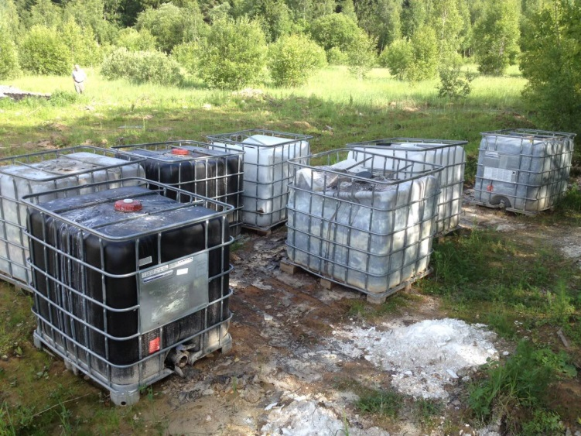
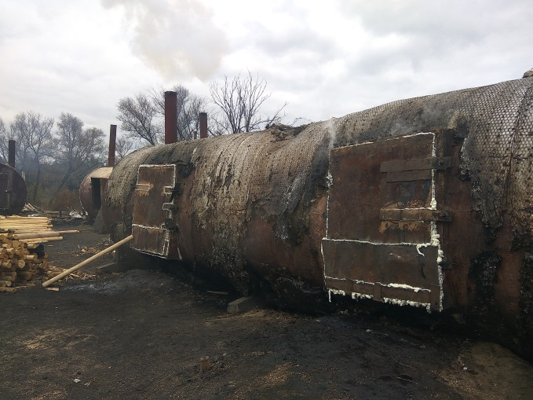
При этом в сфере охраны атмосферного воздуха наиболее часто встречающимися нарушениями являлись выброс вредных веществ в атмосферный воздух без специального разрешения, отсутствие производственного инструментального контроля за соблюдением нормативов предельно допустимых выбросов; в сфере обращения с отходами - обращение с отходами не в соответствии с экологическими требованиями, отсутствие нормативно-разрешительной документации, отсутствие профессиональной подготовки у лиц, допущенных к обращению с отходами 1 - 4 классов опасности.

Работа отдела ООС в сфере госэконадзора является полностью востребованной, поскольку экологическая обстановка требует постоянного контроля на большей части региона, а на некоторых промышленно развитых территориях продолжает существовать тенденцию к ее усложнению из-за увеличивающихся объемов выбросов загрязняющих веществ в атмосферу, образования отходов и других факторов. Об этом свидетельствует и значительное количество обращений граждан и объединений граждан, в том числе юридических лиц, в министерство, а также публикаций в СМИ по вопросам нарушений природоохранного законодательства: в текущем году отделом ООС рассмотрено с принятием необходимых мер 107 таких обращений и публикаций.

2017 год объявлен Годом экологии и Годом особо охраняемых природных территорий.
Проведенные в текущем году плановые проверки и рейдовые мероприятия показали, что в целом органы местного самоуправления и организации, на которые возложены обязанности по обеспечению режима охраны таких территорий, достаточно ответственно подходят к решению задач по сохранению природных комплексов и объектов, имеющих особое природоохранное, научное, культурное, эстетическое, рекреационное и оздоровительное значение.
Выявленные в ходе мероприятий отдельные проблемные вопросы решались незамедлительно.
Вместе с тем, учитывая исключительное значение ООПТ для сохранения биологического и ландшафтного разнообразия Калужской области, возрастание угроз климатических изменений и изменений природной среды в результате хозяйственной деятельности, министерством взят курс на активизацию надзорных мероприятий по соблюдению законодательства в сфере обеспечения режима охраны ООПТ.

Развитие системы производственного экологического контроля

В целях предотвращения нарушений природоохранного законодательства, а также в порядке недопущения избыточного контроля за деятельностью хозяйствующих субъектов министерством проведена работа в направлении организации и осуществления на предприятиях производственного экологического контроля.
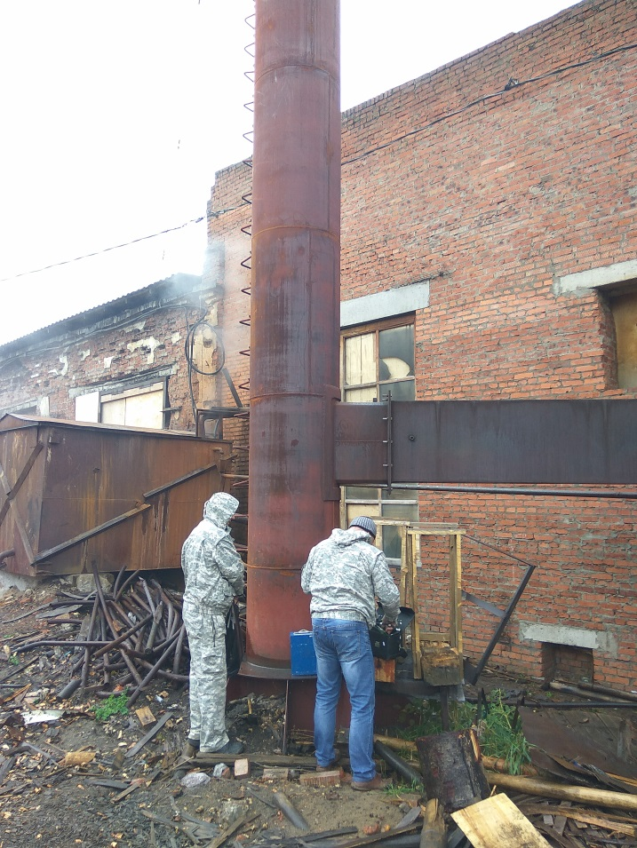
В результате выполнения требований, предъявленных специалистами отдела ООС, в 2015 – 2016 годах году, на 118 предприятиях области начато осуществление деятельности по производственному экоконтролю специально уполномоченными и прошедшими необходимую экологическую подготовку сотрудниками. Общее количество предприятий, на которых осуществляется такая деятельность, на конец 2016 года достигло 884. Информация по вопросам этого контроля представляется предприятиями в Государственное бюджетное учреждение Калужской области «Региональное агентство экологии и благоустройства Калужской области», подведомственное министерству.

Количество предприятий,
осуществляющих производственный экологический контроль,
представлено на диаграмме 2.
Диаграмма 2.

Взаимодействие с другими органами

При всём большом объеме работы, проведенной сотрудниками отдела ООС и управления экологического надзора министерства в целом, необходимо отметить, что в значительной части эти результаты достигнуты благодаря взаимодействию министерства и управления с органами прокуратуры (в первую очередь – прокуратурой области и Калужской межрайонной природоохранной прокуратурой).
Как уже отмечено, в 2016 году отделом ООС принято участие в 29 проверках, осуществлявшихся органами прокуратуры. В основном по их результатам, в том числе по подготовленным и представленным сотрудниками отдела материалам, Калужской межрайонной природоохранной прокуратурой, а также прокуратурами городов и районов области возбуждались и направлялись в отдел ООС дела об административных правонарушениях в сфере охраны окружающей среды.

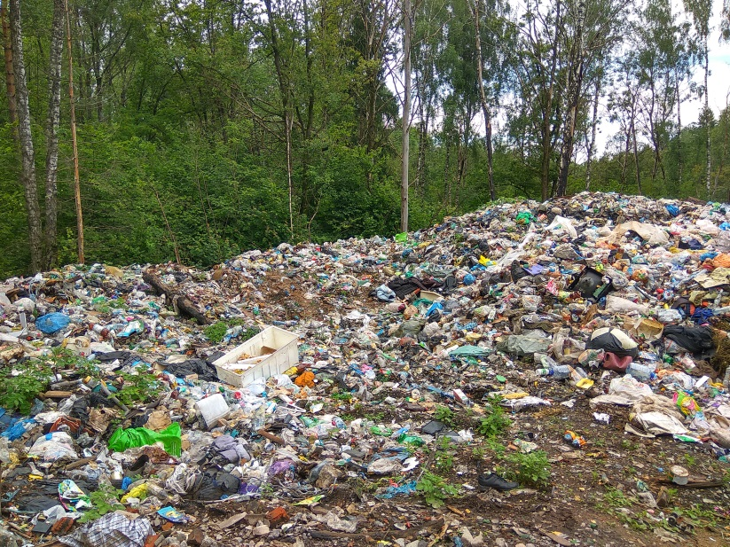
Кроме того, несколько административных дел возбуждено и направлено для рассмотрения в отдел ООС управлением городского хозяйства г. Калуги в соответствии с полномочиями органов местного самоуправления городского округа «Город Калуга» по осуществлению регионального госэконадзора, а их должностных лиц – по составлению протоколов об административных правонарушениях при осуществлении этих полномочий, которыми они наделены в соответствии с подпунктом 9 пункта 1 статьи 1, статьей 7.1, приложением № 5 и разделом VIII приложения № 8 Закона Калужской области от 26.09.2005 № 120-ОЗ «О наделении органов местного самоуправления муниципальных районов и городских округов Калужской области отдельными государственными полномочиями».
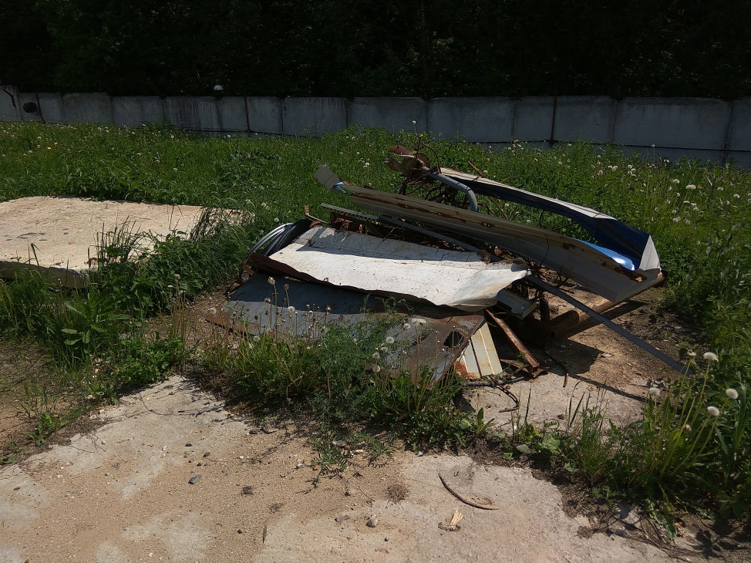
В 2016 году от вышеуказанных органов министерством получены и рассмотрены в отделе ООС 37 дел в т.ч. 7 дел в отношении юридических лиц и 30 в отношении должностных лиц. По всем делам вынесены постановления, которыми на указанных лиц наложены штрафы на общую сумму 792 тысячи рублей и вынесено 3 предупреждения в отношении субъектов малого и среднего предпринимательства и их должностных лиц.

В августе 2016 года отделом охраны окружающей среды совместно с отделом геологического и водного контроля управления экологического надзора проведена подготовка проекта проектов плана проверок министерством юридических лиц и индивидуальных предпринимателей на 2017 год и плана проведения проверок деятельности органов местного самоуправления и должностных лиц местного самоуправления на 2017 год. В установленные статьей 9 Федерального закона от 26.12.2008 № 294-ФЗ «О защите прав юридических лиц и индивидуальных предпринимателей при осуществлении государственного контроля (надзора) и муниципального контроля» эти проекты были представлены для рассмотрения и согласованы прокуратурой Калужской области. Утвержденные планы размещены на подпортале министерства природных ресурсов и экологии Калужской области портала органов власти Калужской области по адресу: http://www.admoblkaluga.ru/sub/ecology/Plan_proverok.

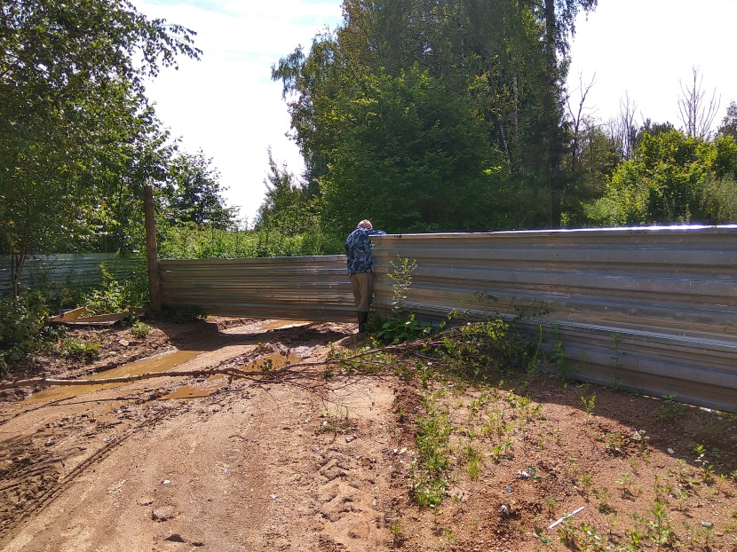
Деятельность в сфере регионального госэконадзора проводится также в постоянном и тесном взаимодействии с Управлением Росприроднадзора по Калужской области, осуществляющим федеральный госэконадзор, являющимся администратором платы за негативное воздействие на окружающую среду, а также наделенным рядом иных полномочий в сфере охраны окружающей среды и природопользования на территории региона. В соответствии с Соглашением о взаимодействии данного Управления и министерства от 5 августа 2011 года регулярно проводится совместное рассмотрение вопросов обеспечения соблюдения законодательства и совершенствования контрольно-надзорной деятельности, организации информационного обмена по реализации единой государственной политики в сфере охраны окружающей среды на территории региона. В текущем году на основании направленных Управлением Росприроднадзора по Калужской области материалов по конкретным природопользователям, несвоевременно вносящим плату за негативное воздействие на окружающую среду, к нарушителям принимаются меры воздействия, предусмотренные статьей 8.41 КоАП РФ. Так, в истекшем периоде 2016 года сотрудниками отдела ООС по 14 полученным материалам возбуждено и рассмотрено 13 дел об административных правонарушениях, по результатам чего наложено штрафов на общую сумму 455 тысяч рублей, субъектам малого и среднего предпринимательства вынесено 4 предупреждения, по одному факту вынесено определение об отказе в возбуждении дела об административном правонарушении в связи с истечением срока давности привлечения к административной ответственности.
Также на основании заключенных соглашений постоянно осуществляется рабочее взаимодействие отдела и обмен информацией с Главным управлением МЧС России по Калужской области, Управлениями Федеральной службы судебных приставов, Россельхознадзора, Роспотребнадзора, УМВД России по Калужской области.

Участие в законотворческой и организационной деятельности

Отделом ООС принимается активное участие в совершенствовании федерального и регионального законодательства в области охраны окружающей среды.
В связи с переименованием министерства природных ресурсов, экологии и благоустройства области в министерство природных ресурсов и экологии области подготовлены 3 приказа министерства, в том числе, расширяющие полномочия по применению Кодекса Российской Федерации об административных правонарушениях. Отделом ООС принято участие в подготовке дополнений в административный регламент осуществления государственной функции регионального государственного экологического надзора, а также предложений в проекты изменений и дополнений в федеральные нормативные правовые акты, в том числе в программу реформы контрольной и надзорной деятельности.

Особое внимание было уделено вопросам снижения административного давления на бизнес.
В соответствии с пунктом 8 статьи 15 Федерального закона № 294-ФЗ «О защите прав юридических лиц и индивидуальных предпринимателей при осуществлении государственного контроля (надзора) и муниципального контроля» с 1 января 2017 года при проведении проверки должностные лица органа государственного контроля (надзора), органа муниципального контроля не вправе требовать от юридического лица, индивидуального предпринимателя представления документов и (или) информации, включая разрешительные документы, имеющиеся в распоряжении иных государственных органов, органов местного самоуправления либо подведомственных государственным органам или органам местного самоуправления организаций, включенные в определенный Правительством Российской Федерации перечень.
Отделом ООС проведена большая работа по переводу от истребования документации у проверяемых юридических лиц и индивидуальных предпринимателей к получению этой документации, имеющейся в распоряжении органов власти и местного самоуправления по системам межведомственного электронного взаимодействия.
В рамках пилотного проекта по переводу на системы межведомственного электронного взаимодействия по исполнению государственного регионального надзора в сферах обращения с отходами производства и потребления и охраны атмосферного воздуха были разработаны технологические карты межведомственного взаимодействия (далее – ТКМВ) «Региональный государственный надзор в области обращения с отходами, осуществляемый на территории Калужской области» и «Региональный государственный надзор в области охраны атмосферного воздуха, осуществляемый на территории Калужской области». Данные ТКМВ были одобрены 7 октября 2016 года Подкомиссией по использованию информационных технологий при предоставлении государственных и муниципальных услуг Правительственной комиссии по использованию информационных технологий для улучшения качества жизни и условий ведения предпринимательской деятельности.
Кроме того отделом ООС разработана ТКМВ по региональному надзору в сфере обеспечения режима охраны особо охраняемых природных территорий.
В ноябре - декабре 2016 года проведена работа по организации автоматизированных рабочих мест и успешное тестирование работы в системе межведомственного электронного взаимодействия. В настоящее время получение сведений из Федеральной налоговой службы и Федеральной службы государственной регистрации, кадастра и картографии осуществляется в полном объеме в форме электронного документооборота.

